ПРАВИЛА ПОВЕДЕНИЯ В КРИМИНОГЕННЫХ СИТУАЦИЯХ
Поразительно, что окружённый другими людьми человек не всегда может рассчитывать на помощь в случае опасности. Само по себе скопление в городах большого количества людей способствует возникновению экстремальных ситуаций, прежде всего, криминального характера. Особенно уязвимы в городе дети.
Для того чтобы твой отдых прошёл весело и беззаботно, ЗАПОМНИ несколько простых правил, следуй им, и после летних каникул у тебя останется много приятных воспоминаний.
В городе есть места, где опасность наиболее сильная. Постарайся их ИЗБЕГАТЬ. Вот они:
площадки, где играют взрослые в азартные игры на деньги (в карты, домино, нарды и т.д.);
безлюдные окраинные районы; безлюдные зоны парков;
строительные площадки и пустующие дома, где идёт капитальный ремонт;
места, где собираются ищущие острых ощущений подростки и молодёжь;

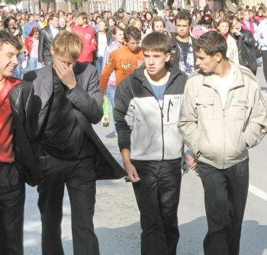

подъезды и служебные входы ресторанов, баров, ночных кафе, клубов;
места массового скопления людей: зрелищные мероприятия и прилегающие к ним кварталы, стадионы, парки отдыха, вокзалы, рынки.

Чтобы избежать опасности на улице: постарайся возвращаться домой засветло; если задерживаешься, сообщи об этом
родителям;
двигайся по освещённым людным улицам, желательно в группе людей;
мобильный телефон носи так, чтобы его не было видно, и он не привлекал внимание;
при угрозе нападения подними шум, кричи, зови на помощь, смело применяй средства самозащиты;
отказывайся от предложения незнакомых людей проводить тебя или подвезти.

ПОМНИ, что общение с незнакомым человеком может быть опасно, как бы доброжелательно он не выглядел. Поэтому:
никогда не вступай в разговор с незнакомым человеком на улице;
не соглашайся никуда идти с незнакомым человеком, не садись к нему в машину;
никогда не верь незнакомцу, если он обещает что-то купить или подарить тебе. Ответь, что тебе ничего не нужно;
если незнакомый человек настойчив, взял тебя за руку или пытается увести, вырывайся и убегай, громко кричи, зови на помощь, брыкайся, царапайся, кусайся.

Опасность может быть и в подъезде. Здесь правила такие:
не заходи в подъезд, если за тобой идёт незнакомый человек, сделай вид, что что-то забыл и задержись у подъезда;
не подходи к квартире и не открывай её, если кто-то незнакомый находится в подъезде;
при угрозе нападения подними шум, привлекай внимание соседей (свисти, звони, стучи), постарайся выскочить на улицу. Запомни! Ни при каких обстоятельствах не открывай дверь незнакомому человеку, если ты дома один;
не вступай с незнакомцем в какие-либо разговоры. Помни, что под видом почтальона, слесаря злоумышленники могут попытаться проникнуть в квартиру;
если незнакомец пытается открыть дверь, срочно звони в полицию по телефону 102, 112, затем с балкона или окна зови на помощь знакомых или соседей.
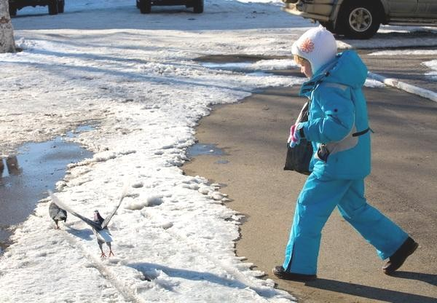
Если во время каникул тебе предстоит путешествовать, помни, в транспорте тоже могут поджидать криминальные опасности. Чтобы не стать жертвой воров, надо:
прятать деньги в специальных карманах, нашитых с внутренней стороны одежды. Или засовывать в глубину «неподъёмного» багажа, вытащить который незаметно невозможно;

ценный багаж складывать в рундуки под полками;
надо узнать, куда едут ваши соседи, и попросить проводника разбудить вас в это время. Это убережёт вас от «случайного» обмена багажом;
избегать выходить в тамбур, так как это самое криминальное место в вагоне;
если приставшие к вам хулиганы выходят с вами на одной остановке. Ищите людей, с которыми можно пойти вместе.
Нельзя:
постоянно проверять багаж или карманы, в которых спрятаны деньги. Это прямая подсказка вору;
хвастать, что у вас при себе большая сумма денег;
показывать крупные купюры, расплачиваясь за мелкие покупки;
играть в карты «на интерес»;
на вокзале оставлять багаж под присмотром случайных людей, как бы «интеллигентно» они не выглядели.
Соблюдай эти простые меры предосторожности. Это позволит тебе и твоим близким избежать неприятных ситуаций и
оставить после отдыха только радостные воспоминания.

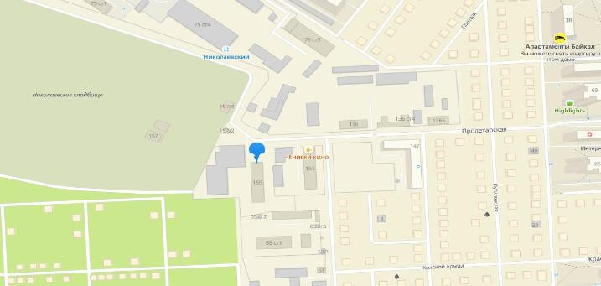

Краевое государственное казённое образовательное учреждение ДПО «Институт
региональной безопасности» находится по адресу:
660100, г. Красноярск, ул. Пролетарская, 155.
(391) 229-74-74

ПРАВИЛА ПОВЕДЕНИЯ В КРИМИНОГЕННЫХ СИТУАЦИЯХ

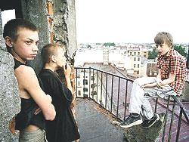

г. Красноярск 2022

